8月2日（日）、晴天の中、大阪オープンビーチテニス大会が、当公園潮騒ビバレーと浜コートで行われました。ビーチテニスは、地面にボールを落としてはいけないため、必然的にネットプレー主体のスポーツ。そのため、強烈なスマッシュをキャッチして、またそれをスマッシュ・・・すごい迫力！すっかりビーチテニスのとりこになった2日間でした。来年こそスタジアムを満杯にしたいですね♪

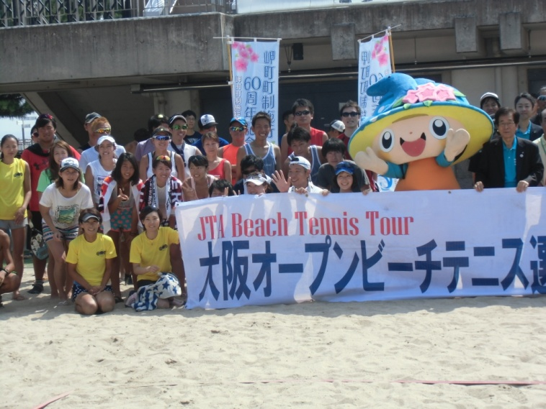
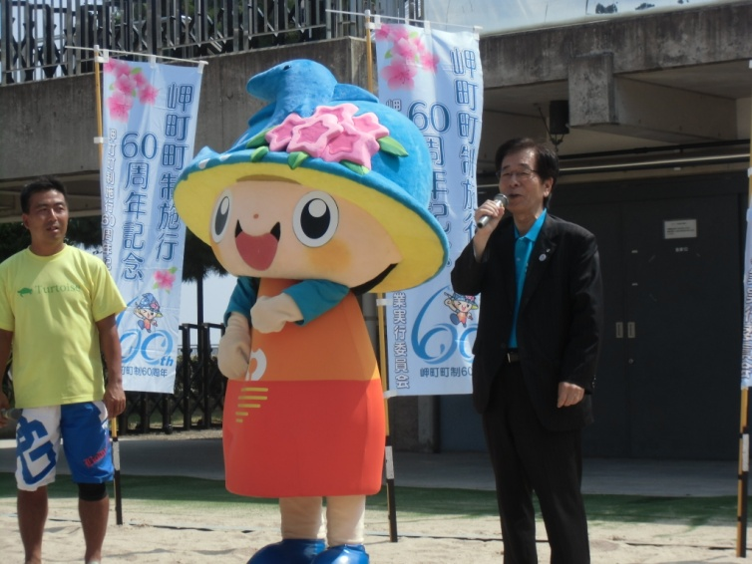

田代岬町長のご挨拶で開会式が行われました。 全国各地から精鋭が集合！みさっきーも応援に♪

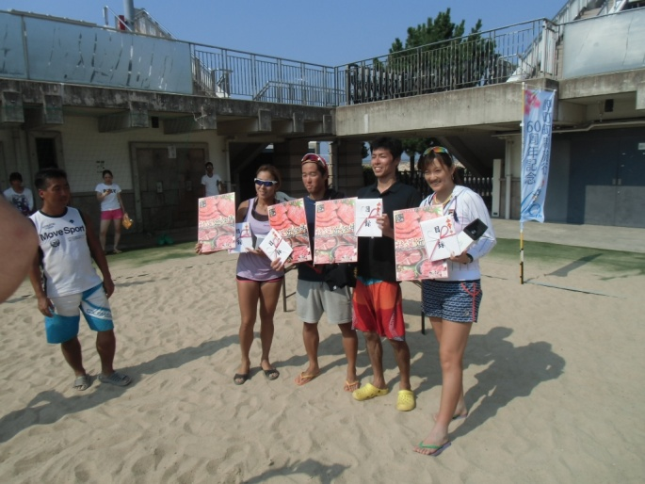
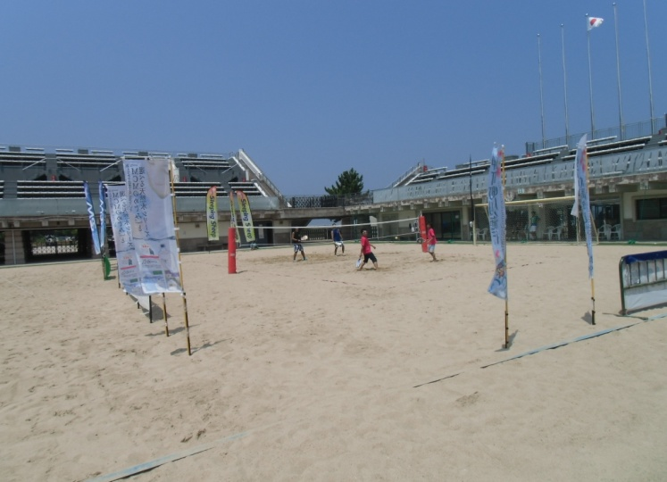

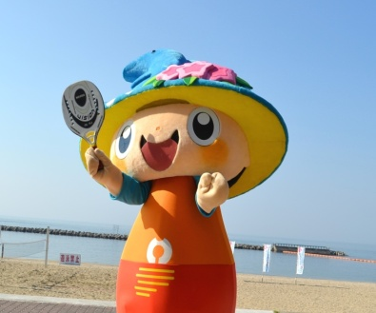
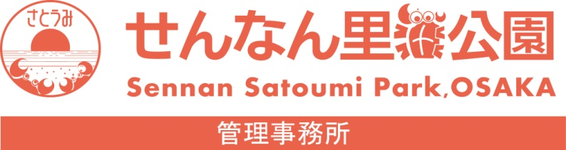
すごい迫力プレーの連続です！ 男女優勝者には近江牛が進呈されました
38度の中、みさっきーもがんばりました

